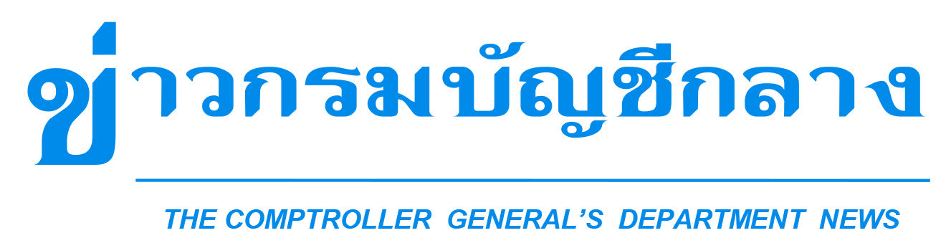

กลุ่มงานประชาสัมพันธ์ สำนักงานเลขานุการกรม กรมบัญชีกลาง ถนนพระรามที่ ๖ แขวงพญาไท เขตพญาไท กรุงเทพฯ ๑๐๔๐๐ โทร. ๐-๒๑๒๗-๗๐๐๐ www.cgd.go.th
ฉบับที่ 24/2565 วันที่ 29 มิถุนายน 2565
บัตรสวัสดิการแห่งรัฐ ขยายสิทธิส่วนลดค่าก๊าซหุงต้มเพิ่มเติม (ก.ค. - ก.ย. 65)
บรรเทาความเดือดร้อนให้ผู้มีรายได้น้อย ในช่วงที่สินค้าขึ้นราคา
นางสาววารี แว่นแก้ว รองอธิบดีกรมบัญชีกลาง ในฐานะโฆษกกรมบัญชีกลาง เปิดเผยว่า ตามที่คณะรัฐมนตรี
มีมติเห็นชอบมาตรการลดค่าครองชีพรอบใหม่ เป็นเวลา 3 เดือน เพื่อช่วยบรรเทาความเดือดร้อนให้กับประชาชน
ที่ได้รับผลกระทบจากปัญหาราคาน้ำมันแพง โดยในส่วนของผู้ถือบัตรสวัสดิการแห่งรัฐ จะได้รับการขยายระยะเวลามาตรการช่วยเหลือส่วนลดค่าก๊าซหุงต้ม จำนวน 100 บาทต่อคนต่อ 3 เดือน ในช่วงเดือนกรกฎาคมถึงเดือนกันยายน 2565
โดยกรมบัญชีกลางในฐานะหน่วยงานที่รับผิดชอบเรื่องการจ่ายเงินให้แก่ร้านค้าที่ผู้มีสิทธินำบัตรสวัสดิการแห่งรัฐไปชำระ
ค่าก๊าซหุงต้ม ซึ่งจะเริ่มใช้สิทธิวงเงินส่วนลดค่าก๊าซหุงต้มได้ตั้งแต่วันที่ 1 กรกฎาคม 2565 เป็นต้นไป ขอสรุปรายละเอียด
วงเงินสิทธิในบัตรสวัสดิการแห่งรัฐประจำเดือนกรกฎาคม - กันยายน 2565 ดังนี้
ทุกวันที่ 1 ของเดือน (ไม่สามารถถอนเป็นเงินสดได้ และไม่สะสมในเดือนถัดไป)
- วงเงินซื้อสินค้า 200/300 บาทต่อเดือน
- ส่วนลดค่าซื้อก๊าซหุงต้ม 100 บาทต่อ 3 เดือน (ก.ค. - ก.ย. 65)
- ค่าใช้จ่ายในการเดินทาง ประกอบด้วย
ค่าโดยสารรถ บขส. 500 บาทต่อเดือน
ค่าโดยสารรถไฟ 500 บาทต่อเดือน
ค่าโดยสารรถไฟฟ้า (MRT/BTS/ARL) และ ขสมก. 500 บาทต่อเดือน (สำหรับผู้ถือบัตรสวัสดิการแห่งรัฐ ที่อาศัยอยู่ในเขต กทม. และปริมณฑล)
ทุกวันที่ 15 ของเดือน (สามารถถอนเป็นเงินสดได้ และสะสมในเดือนถัดไปได้)
- เงินสงเคราะห์เพื่อการยังชีพแก่ผู้สูงอายุที่มีรายได้น้อยที่ได้รับสิทธิในโครงการลงทะเบียนเพื่อสวัสดิการแห่งรัฐ 50/100 บาทต่อเดือน (ผู้สูงอายุที่ได้รับสิทธิตั้งแต่ ต.ค. 64 - ก.ค. 65 จะได้รับเงินเข้าบัตรฯ ในเดือน เม.ย. - ก.ย. 65)
ทุกวันที่ 18 ของเดือน (สามารถถอนเป็นเงินสดได้ และสะสมในเดือนถัดไปได้)
- เงินคืนค่าไฟฟ้า ไม่เกิน 315 บาทต่อครัวเรือนต่อเดือน (สำหรับผู้ถือบัตรสวัสดิการแห่งรัฐ ที่ใช้ไฟฟ้าไม่เกิน
315 บาทต่อเดือน)
- เงินคืนค่าน้ำประปา ไม่เกิน 100 บาทต่อครัวเรือนต่อเดือน (สำหรับผู้ถือบัตรสวัสดิการแห่งรัฐ ที่ใช้น้ำประปาไม่เกิน 315 บาทต่อเดือน จะได้รับเงินคืนค่าน้ำประปาไม่เกิน 100 บาท ส่วนที่เกินจาก 100 บาท ผู้ถือบัตรฯ เป็นผู้ชำระเอง)
ทุกวันที่ 22 ของเดือน (สามารถถอนเป็นเงินสดได้ และสะสมในเดือนถัดไปได้)
- เงินเพิ่มเบี้ยความพิการ 200 บาทต่อเดือน (สำหรับผู้ถือบัตรสวัสดิการแห่งรัฐ ที่มีบัตรประจำตัวคนพิการและได้รับเงินเบี้ยความพิการ)
“สำหรับผู้ถือบัตรสวัสดิการแห่งรัฐท่านใดที่ไม่ประสงค์จะใช้บัตรสวัสดิการแห่งรัฐ สามารถส่งคืนได้ที่กรมบัญชีกลาง
หรือสำนักงานคลังจังหวัด 76 จังหวัดทั่วประเทศ และสามารถติดตามข่าวสารของกรมบัญชีกลางได้จากช่องทางต่าง ๆ
ของกรมบัญชีกลาง เช่น Facebook Youtube Instagram Twitter และ CGD Application หรือโทรศัพท์สอบถามเพิ่มเติม
ได้ที่ Call Center ศูนย์ลูกค้าสัมพันธ์บัตรสวัสดิการแห่งรัฐ 0 2109 2345 และ Call Center กรมบัญชีกลาง 0 2270 6400 ในวัน เวลาราชการ" โฆษกกรมบัญชีกลาง กล่าว

